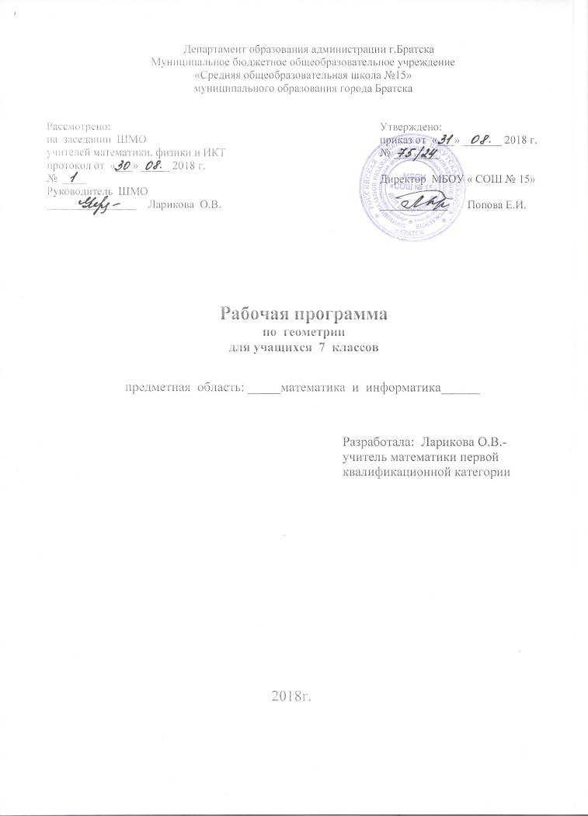

ПЛАНИРУЕМЫЕ ПРЕДМЕТНЫЕ РЕЗУЛЬТАТЫ ОСВОЕНИЯ
ГЕОМЕТРИИ В 7 КЛАССЕ

Предметные результаты:

По окончании изучения курса выпускник научится:
- распознавать на чертежах, рисунках, моделях и в окружающем мире плоские и пространственные геометрические фигуры (точка, прямая, отрезок, луч, угол, треугольник, окружность, шар, сфера, параллелепипед, пирамида и др.);
- распознавать виды углов, виды треугольников;
- определять по чертежу фигуры её параметры (длина отрезка, градусная мера угла, элементы треугольника, периметр треугольника и т.д.);
- распознавать развертки куба, прямоугольного параллелепипеда, правильной пирамиды, цилиндра и конуса;
- пользоваться языком геометрии для описания предметов окружающего мира и их взаимного расположения;
- распознавать и изображать на чертежах и рисунках геометрические фигуры и их конфигурации;
- находить значения длин линейных элементов фигур и их отношения, градусную меру углов от 0⁰ до 180⁰, применяя определения, свойства и признаки фигур и их элементов, отношения фигур (равенство, сравнение);
- решать задачи на доказательство, опираясь на изученные свойства фигур и отношений между ними и применяя изученные методы доказательств;
- решать простейшие задачи на построение, применяя основные алгоритмы построения с помощью циркуля и линейки;
- решать простейшие планиметрические задачи в пространстве.

Выпускник получит возможность научиться:
- Оперировать понятиями геометрических фигур;
- Свободно оперировать чертежными инструментами в несложных случаях.
- Извлекать, интерпретировать и преобразовывать информацию о геометрических фигурах, представленную на чертежах;
- Применять геометрические факты для решения задач, в том числе, предполагающих несколько шагов решения;
- Владеть стандартной классификацией плоских фигур (треугольников);
- Оперировать понятиями: равенство фигур, равные фигуры, равенство треугольников.
- Формулировать в простейших случаях свойства и признаки фигур;
- Доказывать геометрические утверждения.
- Свободно оперировать геометрическими понятиями при решении задач и проведении математических рассуждений;
- Самостоятельно формулировать определения геометрических фигур, исследовать чертежи, включая комбинации фигур, извлекать, интерпретировать и преобразовывать
- информацию, представленную на чертежах.

СОДЕРЖАНИЕ ПРОГРАММЫ

Простейшие геометрические фигуры и их свойства. (15 час.)
Точки и прямые. Отрезок и его длина Луч. Угол. Измерение углов. Смежные и вертикальные углы. Перпендикулярные прямые. Аксиомы.
Треугольники. (18 час.)
Равные треугольники. Высота, медиана, биссектриса треугольника. Первый и второй признаки равенства треугольников Равнобедренный треугольник и его свойства. Признаки равнобедренного треугольника. Третий признак равенства треугольников. Теоремы.
Параллельные прямые. Сумма углов треугольника. (16 час.)
Параллельные прямые. Признаки параллельных прямых. Свойства параллельных прямых. Сумма углов треугольника. Прямоугольный треугольник. Свойства прямоугольного треугольника.
Окружность и круг. Геометрические построения. (16 час.)
Геометрическое место точек. Окружность и круг. Некоторые свойства окружности. Касательная к окружности. Описанная и вписанная окружности треугольника. Задачи на построение. Метод геометрических мест точек в задачах на построение.
Повторение (3 час.)

КАЛЕНДАРНО – ТЕМАТИЧЕСКОЕ ПЛАНИРОВАНИЕ

Номер  параграфа | Номер урока | Содержание учебного  материала | Дата |  | Примечание
Номер  параграфа | Номер урока | Содержание учебного  материала | 7а | 7б | Примечание
 |  | Простейшие геометрические фигуры и их свойства - 15 ч
1 |  | Точки и прямые. | 3.09 | 3.09
 |  | Точки и прямые. | 6.09 | 6.09
2 |  | Отрезок и его длина. | 10.09 | 10.09
 |  | Отрезок и его длина. | 13.09 | 13.09
 |  | Отрезок и его длина. | 17.09 | 17.09
3 |  | Луч и угол. | 20.09 | 20.09
 |  | Измерение углов. | 24.09 | 24.09
 |  | Луч и угол. Измерение углов. | 27.09 | 27.09
4 |  | Смежные углы. | 1.10 | 1.10
 |  | Вертикальные углы. | 4.10 | 4.10
 |  | Смежные и  вертикальные углы. | 8.10 | 8.10
5 |  | Перпендикулярные прямые. | 11.10 | 11.10
6 |  | Аксиомы. | 15.10 | 15.10
 |  | Повторение и систематизация учебного материала | 18.10 | 18.10
 |  | Контрольная работа №1 «Простейшие геометрические фигуры и их свойства». | 22.10 | 22.10
 |  | Треугольники- 18 ч
7 |  | Равные треугольники. Высота, медиана, биссектриса треугольника. | 25.10 | 25.10
 |  | Равные треугольники. Высота, медиана, биссектриса треугольника. | 8.11 | 8.11
8 |  | Первый признак равенства треугольников. | 12.11 | 12.11
 |  | Первый признак равенства треугольников. | 15.11 | 15.11
 |  | Второй признак равенства треугольников. | 19.11 | 19.11
 |  | Второй признак равенства треугольников. | 22.11 | 22.11
 |  | Решение задач. | 26.11 | 26.11
9 |  | Равнобедренный треугольник и его свойства. | 29.11 | 29.11
 |  | Равнобедренный треугольник и его свойства. | 3.12 | 3.12
 |  | Равнобедренный треугольник и его свойства. | 6.12 | 6.12
 |  | Равнобедренный треугольник и его свойства. | 10.12 | 10.12
10 |  | Признаки равнобедренного треугольника. | 13.12 | 13.12
 |  | Признаки равнобедренного треугольника. | 17.12 | 17.12
11 |  | Третий признак равенства треугольников. | 20.12 | 20.12
 |  | Третий признак равенства треугольников. | 24.12 | 24.12
12 |  | Теоремы. | 27.12 | 27.12
 |  | Повторение и систематизация учебного материала | 14.01 | 14.01
 |  | Контрольная работа №3 «Равнобедренный треугольник». | 17.01 | 17.01
 |  | Параллельные прямые. Сумма углов треугольника 16 ч.
13 |  | Параллельные прямые. | 21.01 | 21.01
14 |  | Признаки параллельности прямых. | 24.01 | 24.01
 |  | Признаки параллельности прямых. | 28.01 | 28.01
15 |  | Свойства параллельных прямых. | 31.01 | 31.01
 |  | Свойства параллельных прямых. | 04.02 | 04.02
 |  | Свойства параллельных прямых. | 07.02 | 07.02
16 |  | Сумма углов треугольника. | 11.02 | 11.02
 |  | Сумма углов треугольника. Внешний угол треугольника. | 14.02 | 14.02
 |  | Сумма углов треугольника. Неравенство треугольника. | 18.02 | 18.02
 |  | Сумма углов треугольника. | 21.02 | 21.02
17 |  | Прямоугольный треугольник. | 25.02 | 25.02
 |  | Прямоугольный треугольник. | 28.02 | 28.02
18 |  | Свойства прямоугольного треугольника. | 04.03 | 04.03
 |  | Свойства прямоугольного треугольника. | 07.03 | 07.03
 |  | Повторение и систематизация учебного материала | 11.03 | 11.03
 |  | Контрольная работа №4 «Параллельные прямые». | 14.03 | 14.03
 |  | Окружность и круг. Геометрические построения – 16 ч
19 |  | Геометрическое место точек. Окружность и круг. | 18.03 | 18.03
 |  | Геометрическое место точек. Окружность и круг. | 21.03 | 21.03
20 |  | Некоторые свойства окружности. Касательная к окружности. | 01.04 | 01.04
 |  | Некоторые свойства окружности. Касательная к окружности. | 04.04 | 04.04
 |  | Некоторые свойства окружности. Касательная к окружности. | 08.04 | 08.04
21 |  | Описанная и вписанная окружности треугольника. | 11.04 | 11.04
 |  | Описанная и вписанная окружности треугольника. | 15.04 | 15.04
 |  | Описанная и вписанная окружности треугольника. | 18.04 | 18.04
22 |  | Задачи на построение. | 22.04 | 22.04
 |  | Задачи на построение. | 25.04 | 25.04
 |  | Задачи на построение. | 29.04 | 29.04
23 |  | Метод геометрических мест точек в задачах на построение. | 02.05 | 02.05
 |  | Промежуточная аттестация(итоговая контрольная работа). | 06.05 | 06.05
 |  | Метод геометрических мест точек в задачах на построение. | 13.05 | 13.05
 |  | Повторение и систематизация учебного материала | 16.05 | 16.05
 | 65 | Контрольная работа №5 «Окружность и круг». | 20.05 | 20.05
 |  | Повторение курса 7 класса-3ч.
 | 66 | Параллельные прямые. Окружность и круг. | 23.05 | 23.05
 | 67 | Решение задач по курсу геометрии 7 класса.
 | 68 | Решение задач по курсу геометрии 7 класса.

Форма промежуточной аттестации: итоговая контрольная работа.

Лист корректировки рабочей программы.

